НАГРЕВАТЕЛЬ ТАЖ-30И
РУКОВОДСТВО ПО ЭКСПЛУАТАЦИИ

1.Описание и работа.
Нагреватель ТАЖ-30И ИВЦР 632415.703 (далее нагреватель) предназначен для обогрева работающих на рабочих местах, расположенных на открытом воздухе; в неотапливаемых помещениях с большим объёмом воздуха; в неотапливаемых помещениях с достаточно интенсивным обменом воздуха (в том числе на сквозняках), для обогрева (подогрева) отдельных фрагментов строящихся и не имеющих обогрева помещений.
1.1 Комплектность.
Комплектность изделия должна соответствовать указанной в таблице 1.
Таблица 1.
Наименование | Количество
Нагреватель ИВЦР 632415.703  Комплект ЗИП для горелки  Руководство по эксплуатации ИВЦР 632415.703 РЭ  Инструкция по эксплуатации горелки  Упаковка | 1  1  1  1  1
1.2 Техническая характеристика
1.2.1 Расход топлива при температуре излучающего тела
+780…+1000 ⁰С не более, кг/ч. 3,4
1.2.2 Топливо дизельное ТУ38-401-58-10-90 зимнее,
керосин ГОСТ 305-82
1.2.3 Параметры электрической сети, В/Гц 220/50
1.2.4 Габаритные размеры, мм:
- Длина 950
- Ширина 660
- Высота 1000
1.2.5 Масса, кг, не более 75

1.3 Устройство и работа.
1.3.1 Нагреватель ТАЖ-30И в соответствии с рисунком 1 состоит из горелки поз.1, камеры сгорания поз.2, корпуса поз.3, бака топливного поз.4, колесной подвески поз.5, топливного фильтра поз.6, рукоятки поз. 7.
1.3.2 Нагреватель ТАЖ-30И имеет один режим работы:
-режим направленного излучения инфракрасного диапазона и обогрева за счет него персонала и предметов, находящихся в зоне излучения.
Напряжение питания подаётся на горелку через переключатель. При включении напряжения включается электропривод насоса и вентилятора горелки. Одновременно подаётся напряжение на электроды. Топливо (дизельное или керосин) подаётся через фильтр, насос и топливную аппаратуру на форсунку, где происходит распыление топлива и образование при помощи вентилятора горелки топливовоздушной смеси. Смесь воспламеняется при помощи электродов и сгорает в камере, стенки которой защищены теплоизолятором из огнеупорного волокна. Встроенный фотодатчик обеспечивает контроль наличия пламени. Горелка может регулироваться для достижения максимального сгорания топлива.
1.3.3. При розжиге нагревателя возможен запуск горелки не с первой попытки. Для повторной попытки запуска необходимо нажать кнопку сброса на блоке управления горелки через 20-30 секунд после остановки насоса горелки.
1.3.4. При возникновении аварийной ситуации в процессе работы нагревателя горелка отключается при затухании пламени, при окончании топлива, засорении форсунки и т. д. При этом загорается лампочка аварийной сигнализации на блоке управления горелки, совмещенная с кнопкой сброса. Необходимо устранить причину возникновения неисправности с учётом п. 2.1.8 и в соответствии с разделом 2.3. Чтобы запустить нагреватель вновь, необходимо нажать кнопку сброса на блоке управления горелки.
1
2
3
7
660

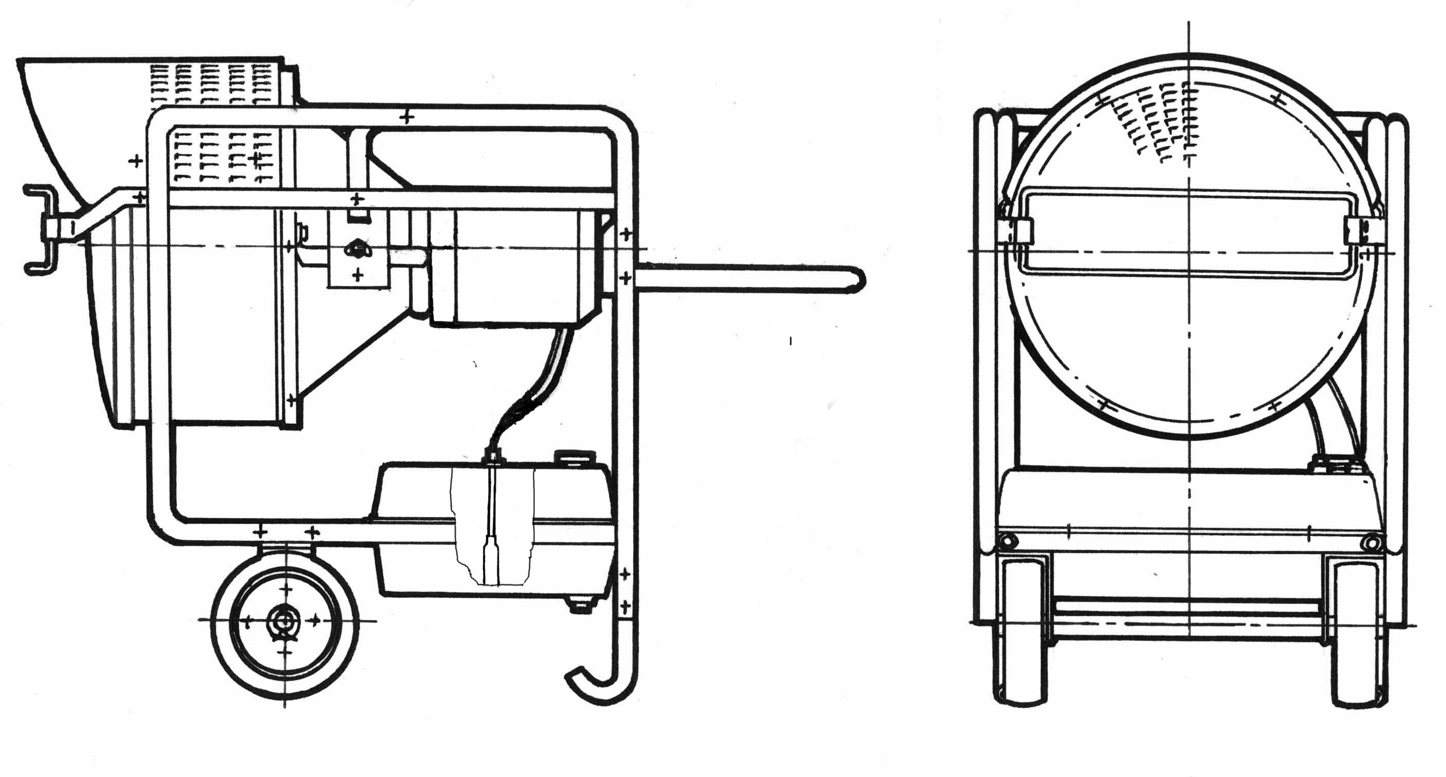
10000
5
4
6

950

1300

1.4 Маркировка.
Маркировка нагревателя предусматривает указание товарного знака завода-изготовителя, наименование изделия, заводского номера, краткой технической характеристики ( теплопроизводительность, расход топлива, вид топлива, ток потребления, напряжение, частота).
1.5 Упаковка.
Нагреватель упаковывается в деревянный решетчатый ящик. Категория упаковки КУ-2 по ГОСТ 23170-78. Перед транспортированием горелка снимается с нагревателя, упаковывается в свою коробку и закрепляется на поддоне ящика.

2 ИСПОЛЬЗОВАНИЕ ПО НАЗНАЧЕНИЮ.
2.1 Меры безопасности.
2.1.1 Запрещается использовать нагреватель в помещениях с содержанием воспламеняющихся паров или с высоким содержанием пыли, которые соответствуют категориям А, Б и В₁ согласно НПБ 105-95.
2.1.2 Запрещается использовать нагреватель вблизи огнеопасных материалов, соответствующих группам В₂ и В₃ по ГОСТ 30244-94. Минимальное расстояние до ближайших предметов перед излучающей пластиной 3 м.
2.1.3 Нагреватель использовать в местах с наличием противопожарного оборудования.
2.1.4 Нагреватель должен соответствовать требованиям безопасности и ГОСТ Р МЭК 60335-2-30, ППБ-01-93.
2.1.5 Степень защиты, обеспечиваемая оболочкой нагревателя должна быть IP 20 по ГОСТ 14254-96.
2.1.6 При установке нагревателя в помещении необходимо обеспечивать хорошую вентиляцию, должен быть обеспечен необходимый объем воздуха.
2.1.7 Запрещается использование прибора без присмотра.
2.1.8 Запрещается проводить техническое обслуживание, дозаправку и ремонт подключенного к электрической сети, работающего или горячего нагревателя .
2.1.9 На время, когда нагреватель не используется, он должен быть отключен от электрической сети.
2.2 Использование изделия.
2.2.1 Установить переключатель сети нагревателя в отключенное положение «О».
2.2.2 Установить горелку согласно инструкции по эксплуатации горелки. Подсоединить топливные шланги в соответствии с маркировкой на штуцерах бака и на накидных гайках шлангов.
2.2.3 Заправить топливный бак топливом.
2.2.4 Подключить вилку к розетке электропитания.
2.2.5 Установить переключатель сети нагревателя в положение «1». Должна включиться горелка. Описание работы горелки изложено в инструкции по эксплуатации горелки.
Внимание! Не рекомендуется производить запуск горелки при попадании прямых солнечных лучей на излучатель нагревателя, т.к. это приводит к срабатыванию фотодатчика и затрудняет запуск.
2.2.6 Для выключения нагревателя необходимо установить переключатель сети нагревателя в положение «0». При этом снимается электропитание с горелки.
2.2.7 В целях предохранения от выхода из строя фотодатчика горелки рекомендуется после выключения нагревателя вынимать его из гнезда. Вертикальный угол излучения (-15⁰…+30⁰) регулируется верхними гайками держателя камеры сгорания.. В случае наличия воды в топливном баке – слить ее через пробку, наклонив нагреватель.
2.2.8 Нагреватель разработан для использования на полу или на земле.
2.2.9 Запрещается устанавливать нагреватель на подставку или подвешивать.
2.2.10 При использовании нагревателя в маленьком закрытом помещении оно должно вентилироваться таким образом, чтобы в него поступало достаточно кислорода для осуществления хорошего сгорания. В противном случае будет наблюдаться недостаточное сгорание.
2.2.11 Дым, возникающий при первом воспламенении, вызывается как испарением влаги из изолятора камеры сгорания (волокнистой керамики), так и сгоранием антикоррозийного масла на частях нагревателя. После 5 минут работы указанный дым пропадает.
2.2.12 Несмотря на то, что работа нагревателя может быть остановлена приведением выключателя в положение «О», запрещается извлечение штекера из розетки, когда включена рабочая лампочка горелки.
2.2.13 Не используйте топливо плохого качества типа отработанного масла или горючего, смешанного с водой.
Для сокращения перерывов в работе , связанных с промывкой топливного фильтра насоса горелки рекомендуется между топливным баком и горелкой установить фильтр тонкой очистки топлива.
2.2.14 Не используйте недостаточное напряжение.
2.2.15 Нагреватель рекомендуется использовать при температурах окружающей среды между минус -20⁰С и +20⁰С.
2.2.16 Вид топлива необходимо выбирать в зависимости от окружающей температуры
3.ТЕХНИЧЕСКОЕ ОБСЛУЖИВАНИЕ
Через каждые пятьдесят часов работы нагревателя необходимо выполнить мероприятия :
3.1 Снять топливный фильтр и промыть его чистым топливом.
3.2 Проверить присоединение кабелей высокого напряжения к электродам, прочистить электроды, проверить их установку, при необходимости, отрегулировать в соответствии со схемой в инструкции по эксплуатации горелки.
Внимание! Техническое обслуживание необходимо проводить с учётом требований ППБ-01-93.
4. ХРАНЕНИЕ.
Нагреватель хранится в упаковке завода-изготовителя в сухом вентилируемом помещении при температуре от минус 10 до + 40 ⁰С и относительной влажности до 98 % без конденсации влаги.
5. ТРАНСПОРТИРОВАНИЕ.
Нагреватель транспортируется в упаковке завода-изготовителя всеми видами наземного, воздушного, водного транспорта без ограничения дальности и времени перевозок в соответствии с правилами перевозки грузов, действующими для данного вида транспорта.
6. ГАРАНТИИ ИЗГОТОВИТЕЛЯ.
6.1 Изготовитель гарантирует соответствие нагревателя требованиям ИВЦР.632415.703 ТУ при условии соблюдения правил эксплуатации, транспортирования и хранения, изложенных в руководстве по эксплуатации.
6.2 Гарантийный срок эксплуатации нагревателя один год со дня продажи.
6.3 Изготовитель устраняет за свой счет дефекты, выявленные в течение гарантийного срока эксплуатации, при условии соблюдения потребителем правил эксплуатации, транспортирования и хранения, изложенных в настоящем руководстве.
Контакты: (3412) 57-81-57, (912) 853-55-56, (922) 685-93-85

